场景烘培

烘培参数设置：

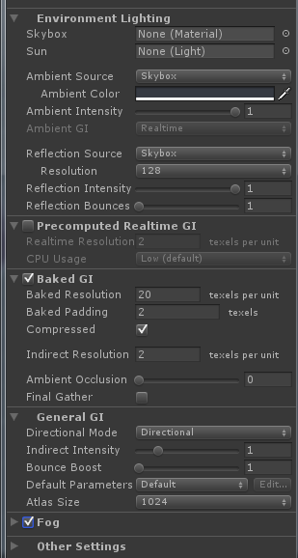

Skybox：None

Sun：None

Ambient Color根据不同场景调整合适的颜色

Precomputed Realtime GI不勾选

Baked Resolution 范围4-20，可以根据渲染出来的贴图大小再调整

Compressed勾选

Directional Mode，如果制作场景没有法线贴图，选择Non Directional，不然选Directional

Default Parameters：选择Default-HighResolution

单个物体可以单独设置scale，来提升在光照贴图中的比重C:\Users\Administrator\AppData\Roaming\Tencent\Users\190647830\QQ\WinTemp\RichOle\T6EC5~%P99_56YIFYYD[0D8.png